
МИНИСТЕРСТВО ТРАНСПОРТА РОССИЙСКОЙ ФЕДЕРАЦИИ
ФЕДЕРАЛЬНОЕ ГОСУДАРСТВЕННОЕ АВТОНОМНОЕ ОБРАЗОВАТЕЛЬНОЕ
УЧРЕЖДЕНИЕ ВЫСШЕГО ОБРАЗОВАНИЯ
«РОССИЙСКИЙ УНИВЕРСИТЕТ ТРАНСПОРТА»
(РУТ (МИИТ)

ИНСТИТУТ ТРАНСПОРТНОЙ ТЕХНИКИ И СИСТЕМ УПРАВЛЕНИЯ

Лабораторная работа №1
по дисциплине «Методы программирования»

«Сети Петри в простых ситуациях»

Выполнил: ст. гр. ТКИ-342
Речкалов Р.Ю.
Ярий А.А.
Проверил: к.т.н. Сафронов А.И.

Москва – 2024 г
- Цель работы
- Изучить сети Петри
- Научиться строить сети Петри

Формулировка задачи
В текстовой форме подробно опишите ситуацию, предложенную по варианту индивидуального задания, рассуждая с точки зрения: как Вы обычно действуете, сталкиваясь с ней (ситуацией). Если Вы никогда ранее не сталкивались с предложенной категорией ситуаций – обсудите ситуацию с коллегой, который (которая) сталкивался с подобной категорией ситуаций. Обсудите с ним (с ней) детали и составьте описание материала, получившегося в результате обсуждения.
В векторном редакторе (например, Microsoft Office Visio или Draw.IO) составьте полную, а также краткую сети Петри процесса, увязанного с детализированным описанием ситуации.

2.1 Индивидуальная задача
Пополнение транспортной карты через автомат самообслуживания. С момента ознакомления с готовностью автомата к работе до момента ухода в направлении турникетов.

Детализированное текстовое описание ситуации
Субъект подходит к автомату самообслуживания, в случае если автомат не работает он идёт к другому, пока не найдёт рабочий автомат. Далее вставляет транспортную карту, если транспортная карта принята, субъект выбирает сумму для пополнения и выбирает способ оплаты, наличными или картой. Если не принята, то узнаёт у сотрудника что не так, если карта неисправна покупает новую, или же если неисправен автомат идёт к другому. Наличные или банковская карта могут быть приняты так и не приняты. После этого можно повторно повторить оплату. Если оплата принята, то субъект получает транспортную карту с балансом и уходит в направлении турникетов.

- Сеть Петри – схема ситуации
4.1 Полная
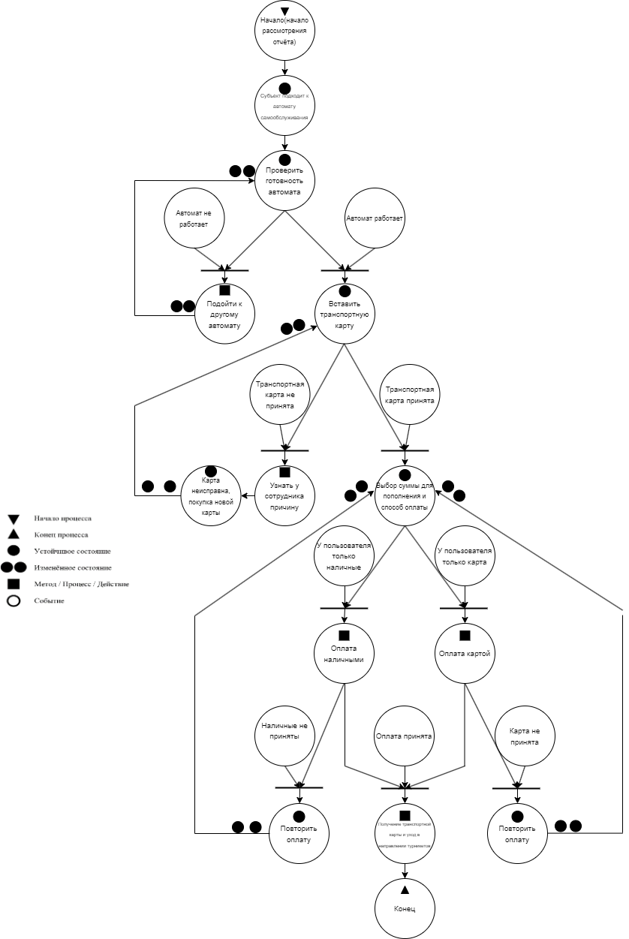
Рисунок 1 – Полная сеть Петри
4.2 Краткая
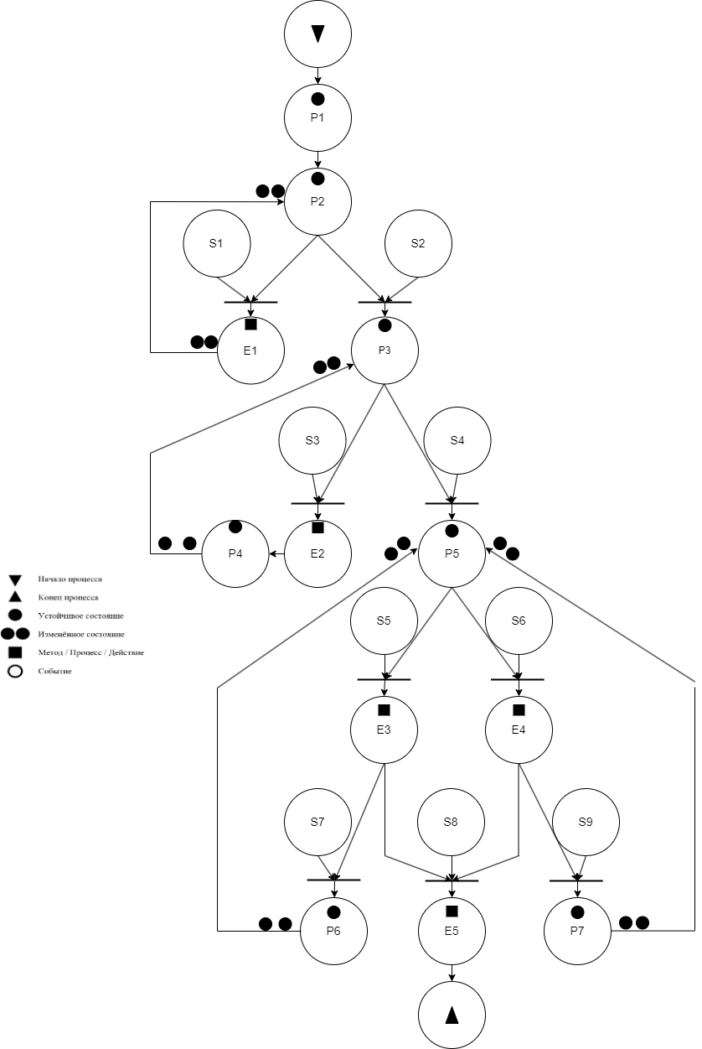
Рисунок 2 – Краткая сеть Петри
- Описание:
– состояния (states):
s1 – Автомат не работает
s2 – Автомат работает
s3 – Транспортная карта не принята
s4 – Транспортная карта принята
s5 – У пользователя только наличные
s6 – У пользователя только карта
s7 – Наличные не приняты
s8 – Оплата принята
s9 – Карта не принята

– действия (effects):
e1 – Подойти к другому автомату
e2 – Узнать причину у сотрудника
e3 – Оплата наличными
e4 – Оплата картой
e5 – Получение транспортной карты и уход в направлении турникетов
– события (prompts):
p1 – Субъект подходит к автомату самообслуживания
p2 – Проверить готовность автомата
p3 – Вставить транспортную карту
p4 – Карта неисправна, покупка новой карты
р5 – Выбор суммы для пополнения и способ оплаты
p6 – Повторить оплату
p7 – Повторить оплату

- Вывод по работе

В данной лабораторной работе мы научились строить сети Петри двух видов, краткая и полная. Был изучен принцип их работы, и работа в графическом редакторе Draw io.

